К-1. Рациональные неравенства и их системы
Вариант 1.
Часть 1
К каждому из заданий 1 – 4 даны 4 варианта ответа, из которых только один правильный. Номер этого ответа обведите кружком.

1.Какое из приведенных ниже неравенств является верным при любых значениях a и b, удовлетворяющих условию a > b ?
А) b – a > 0. Б) b – a < - 1. В) a – b > 3. Г) a – b > - 2.

2.Сколько решений неравенства 3х² – 5х – 12 > 0 содержится среди чисел – 2, 0, 1, 3 ?
А) 1. Б) 2. В) 3. Г) 4.

3.Решите неравенство -1/4 х + 12 < 0.
А) x < 3. Б) x < -3. В) x > - 48. Г) x > 48.

4.Решите неравенство х² < 9.
А) x < 3. Б) x < - 3. В) – 3 < x < 3. Г) x < - 3; x > 3.

При выполнении задания 5 в таблице под каждой буквой укажите номер рисунка, на котором изображено соответствующее множество решений системы

5.Для каждой системы неравенств укажите номер рисунка, на котором изображено множество ее решений
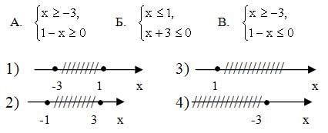
ответ | А | Б | в

При выполнении задания 6 запишите ответ в отведенном для него месте

6.Решите неравенство 2(1 – х) ≥ 5х – (3х + 2).
Ответ:____________

Часть 2
В заданиях 7 – 9 проведите полное решение и запишите ответ
7.Найдите область определения выражения
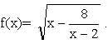
8.Решите систему неравенств
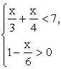
9.При каких значениях параметра m уравнение 4х² – 2mх + 9 =0 имеет два корня?
К-1. Рациональные неравенства и их системы
Вариант2.
Часть 1
К каждому из заданий 1 – 4 даны 4 варианта ответа, из которых только один правильный. Номер этого ответа обведите кружком

1.Какое из следующих неравенств не следует из неравенства x > y + z ?
А) x – z > y. В) x – y – z > 0. Б) z < x – y. Г) y + z – x > 0.

2.Сколько решений неравенства 2х² – 5х + 2 ≤ 0 содержится среди чисел - 1; 0; 1; 2 ?
А) 1. Б) 2. В) 3. Г) 4.

3.Решите неравенство 18 - 1/3х < 0.
А) x < 6. В) x > 54. Б) x > -6. Г) x > - 54.

4.Решите неравенство 16 > x².
А) x < -4. В) x < 4. Б) -4 < x < 4. Г) x < -4; x > 4.

При выполнении задания 5 в таблице под каждой буквой укажите номер соответствующего множества решений неравенства

5.Для каждого неравенства укажите множество его решений.
А) х² + 4 > 0. Б) x² – 4 > 0. В) x² – 4 < 0.

1) ( - ∞; -2) ( 2; + ∞). 3) ( -2; 2 ).

2) ( - ∞ ; + ∞ ). 4) ( 2; + ∞ ).

ответ | А | Б | в

При выполнении задания 6 запишите ответ в отведенном для него месте

6.Решите неравенство 7х + 3 > 5(х – 4) + 1.

Ответ_________________

Часть 2
В заданиях 7 – 9 проведите полное решение и запишите ответ

7.Найдите область определения выражения
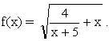
8.Решите систему неравенств
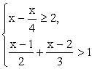

9.При каких значениях параметра m уравнение 3х² – 2mх + 12 = 0 не имеет корней ?

